1. Буйрутма номерлеринин тизмесин, андан кийин ушул буйрутмалар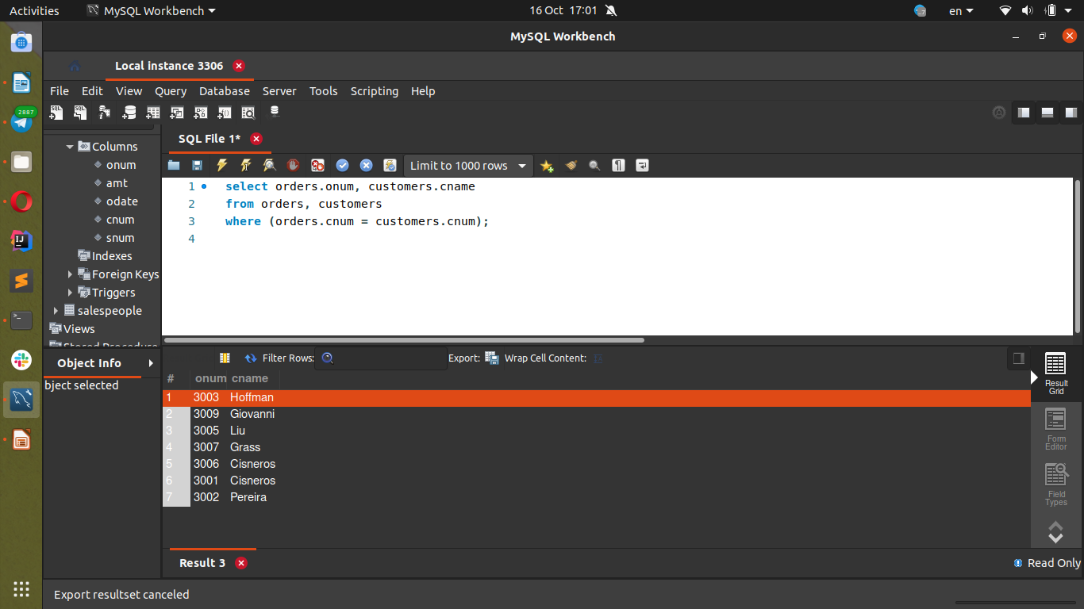ды түзгөн кардардын аты-жөнүн көрсөтө турган суроо талап жазыңыз.

*select orders.onum, customers.cname*

*from orders, customers*

*where (orders.cnum = customers.cnum);*

----------------------------------------------------------------------------------------------------------------------------------

2. Заказдын номеринен кийин ар бир буйрутма үчүн сатуучунун жана 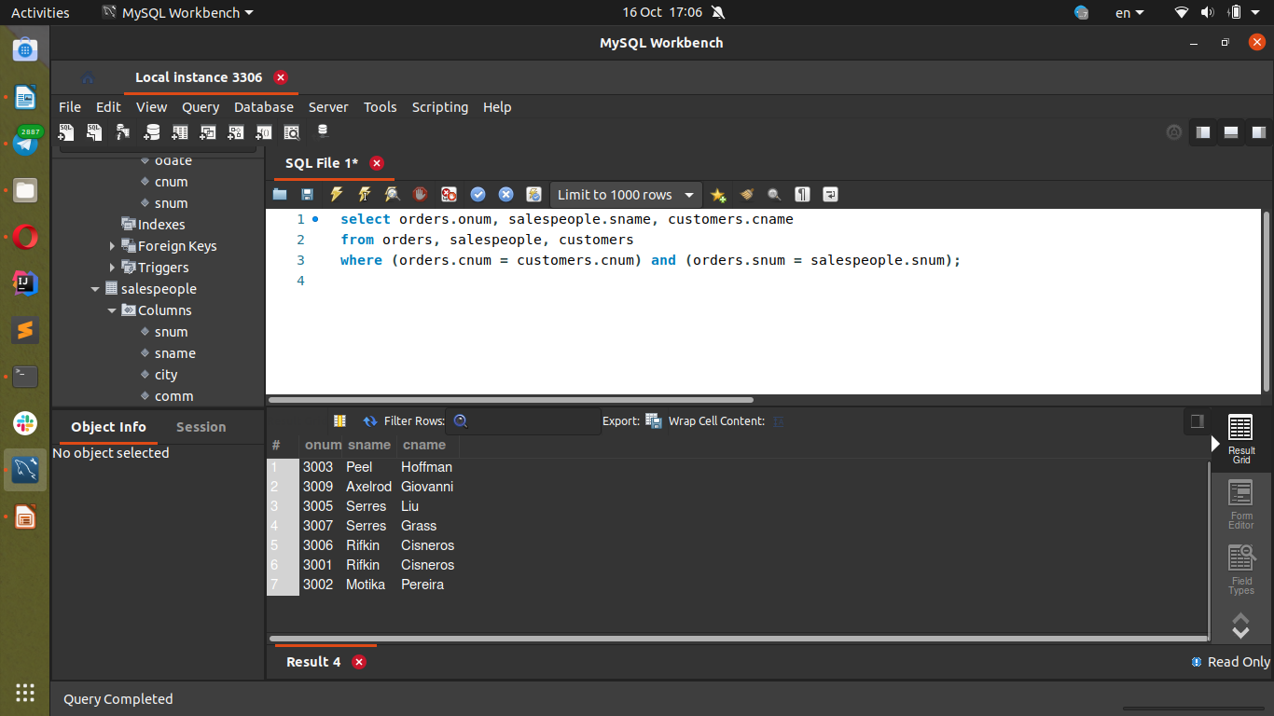кардардын аты-жөнүн көрсөтө турган суроо талап жазыңыз.

*select orders.onum, salespeople.sname, customers.cname*

*from orders, salespeople, customers*

*where (orders.cnum = customers.cnum)*

*and (orders.snum = salespeople.snum);*

----------------------------------------------------------------------------------------------------------------------------------

3. Сатуучу тейлеген бардык кардарларды 12% жогору комиссия менен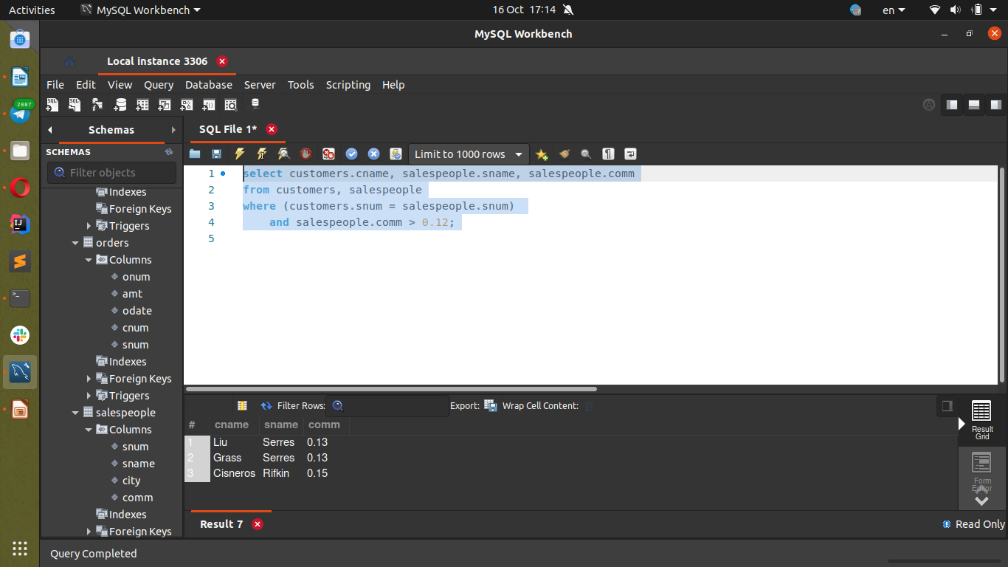 көрсөтө турган суроо талап жазыңыз. Кардардын аты-жөнүн, сатуучунун аты-жөнүн жана сатуучунун комиссиялык баасын басып чыгарыңыз.

*select customers.cname, salespeople.sname, salespeople.comm*

*from customers, salespeople*

*where (customers.snum = salespeople.snum)*

*and salespeople.comm > 0.12;*

----------------------------------------------------------------------------------------------------------------------------------

4. Кардардын 100дөн жогору балл алган ар бир буйрутмасы үчүн сатуучунун комиссиясыны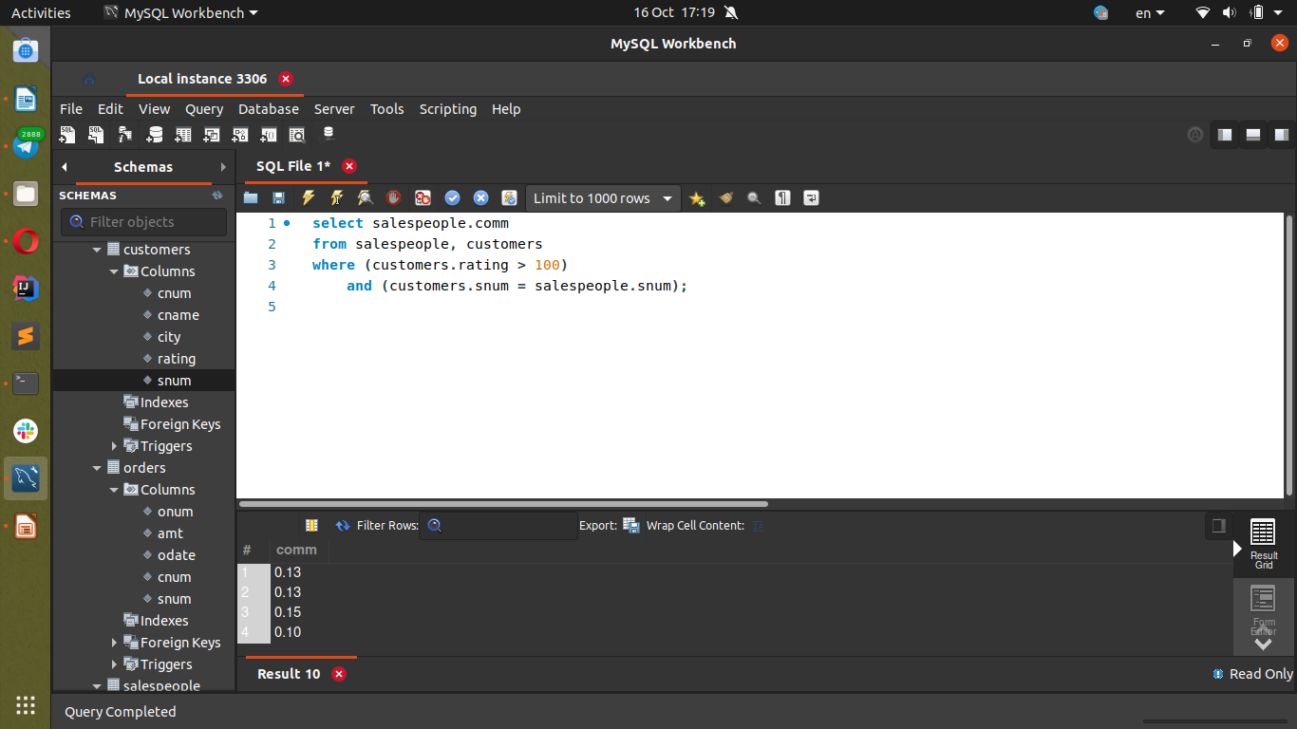н суммасын эсептеген суроо талапты жазыңыз.

*select salespeople.comm*

*from salespeople, customers*

*where (customers.rating > 100)*

*and (customers.snum = salespeople.snum);*

----------------------------------------------------------------------------------------------------------------------------------

5. Бир шаарда жашаган бардык сатуучулардын жуптарын чагылдырган суроо ж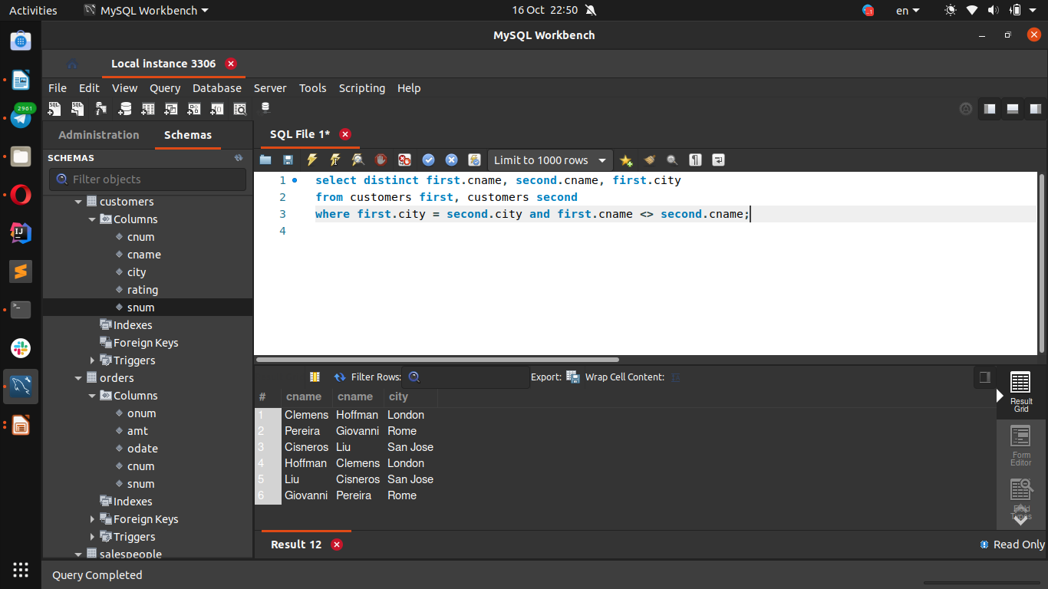азыңыз. Алар менен сатуучулардын айкалышын, ошондой эле тескери тартипте көрсөтүлгөн кайталанма саптарды жок кылыңыз.

*select distinct first.cname, second.cname, first.city*

*from customers first, customers second*

*where first.city = second.city and first.cname <> second.cname;*

----------------------------------------------------------------------------------------------------------------------------------

6. Берилген кардарлар үчүн буйрутмалардын баардык жуптарын, ушул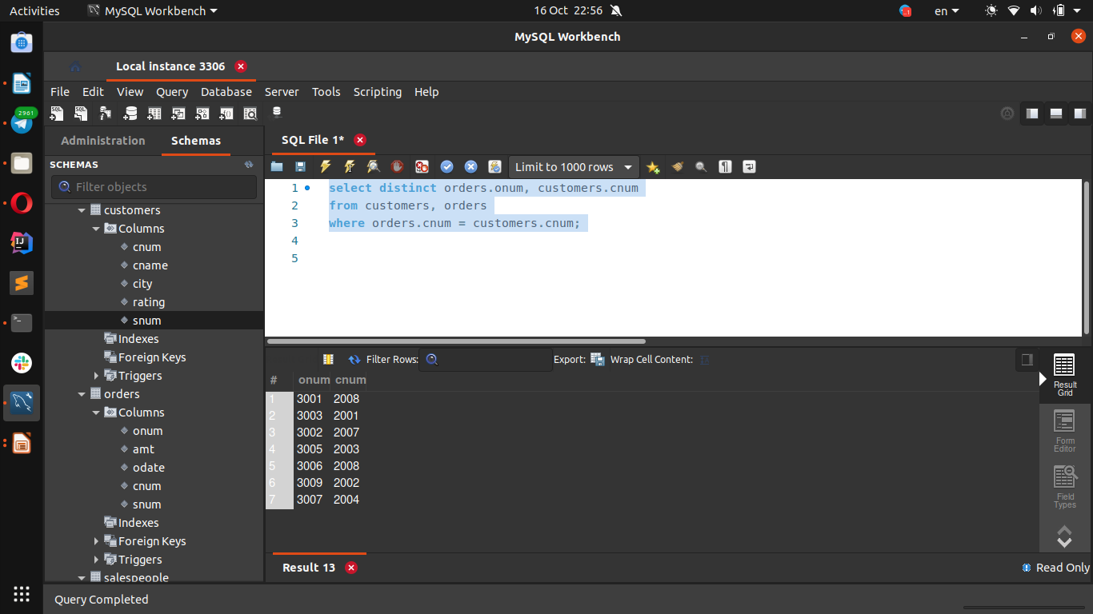 кардарлардын аттарын чагылдырган суроо-талапты жазыңыз жана чыгарылыштан мурунку суроого окшоп көчүрмөлөрдү чыгарып салыңыз.

*select distinct orders.onum, customers.cnum*

*from customers, orders*

*where orders.cnum = customers.cnum;*

----------------------------------------------------------------------------------------------------------------------------------

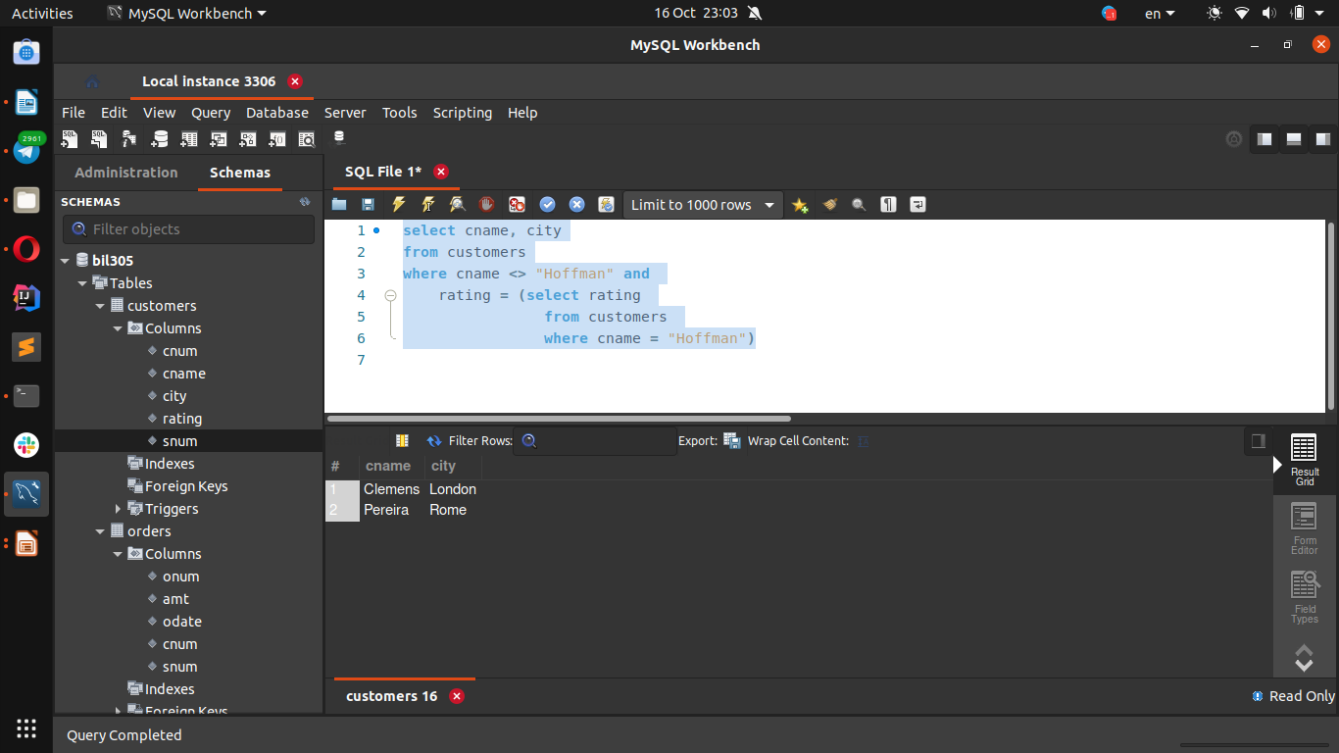7. Hoffman менен бирдей рейтингге (rating) ээ болгон бардык кардарлардын аттарын (cname) жана шаарды (city) чагылдырган суроо талап жазыңыз.

*select cname, city*

*from customers*

*where cname <> "Hoffman" and*

*rating = (select rating*

*from customers*

*where cname = "Hoffman")*

----------------------------------------------------------------------------------------------------------------------------------

8. 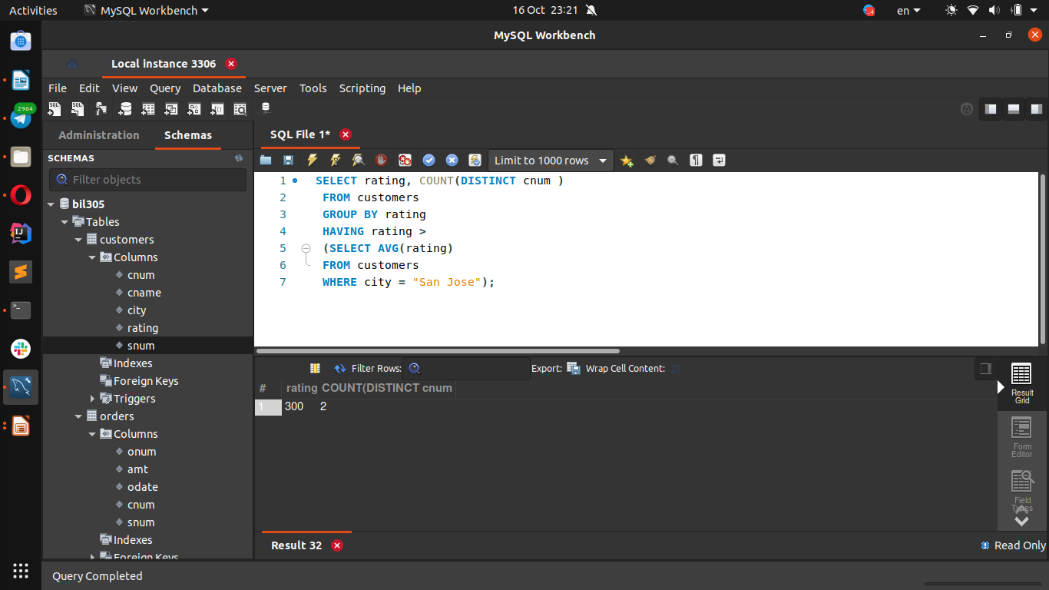Тѳмѳнкү суроо талаптар кандай жыйынтыктарды берет?

*SELECT rating, COUNT(DISTINCT cnum )*

*FROM customers*

*GROUP BY rating*

*HAVING rating >*

*(SELECT AVG(rating)*

*FROM customers*

*WHERE city = "San Jose");*

----------------------------------------------------------------------------------------------------------------------------------

9. Тѳмѳнкү суроо талаптар кандай жыйынтыктарды берет?

*SELECT rating,count(DISTINCT cnum)*

*FROM customers*

*GROUP BY rating*

*HAVING rating >*

*(SELECT AVG(rating), snum + 1000*

*FROM customers*

*WHERE city = 'San Jose');*

**Error Code: 1241. Operand should contain 1 column(s) 0.00060 sec**